Технологическая карта урока.
Эпиграф к уроку:
“Суха теория мой друг, а древо жизни вечно зеленеет ”.
(И.В. Гете)
План конспект урока
ФИО учителя, должность |  | Большакова Галина Павловна, учитель биологии, химии.
Образовательное учреждение, населенный пункт |  | МКОУ Больше – Изыракская СОШ
Предмет |  | Химия
Название учебно-методического комплекса. |  | Н.Е Кузнецова, И.М. Титова, Н.Н. Гара. Химия 8 класс. Учебник для общеобразовательных организаций. Москва. Издательский центр «Вентана- Граф» 2018. 254с.
Класс |  | 8 класс
Тема урока |  | Практическая работа «Приготовление раствора соли с заданной концентрацией вещества»
Тип урока |  | Урок практикум.
Цель типа урока:  Цель урока:  Задачи: |  | Деятелъностная цель: формирование у учащихся умений реализации новых способов действия.  Содержательная цель: расширение понятийной базы за счет включения в нее новых элементов.  Научить на практике, применять знания о массовой доле растворённого вещества, рассчитывать массовую долю вещества в растворе, готовить растворы с заданной массовой долей вещества, проверить и закрепить знания о применении растворов и их значении в жизни человека.  Образовательная - углубить знания о значении растворов, научить готовить растворы с заданной концентрацией вещества.  Развивающая - формировать умения самостоятельно работать при выполнении практической работы, умения вести расчёты, логически мыслить и оформлять результаты мыслительных операций в устной и письменной речи.  Воспитательная - формирование положительной мотивации , познавательной активности на уроке, умение обсуждать проблемные вопросы и делать выводы, понимать важность сохранения своего мнения.
Планируемые результаты: |  | Личностные:  - Формирование целостного, социально- ориентированного взгляда на мир.  - Развитие навыков сотрудничества.  Метапредметные:  - Развитие познавательной активности, формирование умения собирать, систематизировать и применять информацию по теме.  - Формирование умения принимать и сохранять установленную задачу, планировать, контролировать и оценивать учебные действия в соответствии с поставленной задачей и условиями ее реализации  - Формирование умения работать в парах, умение коротко, грамотно презентовать проделанную работу.  Предметные:  - Формирование практических навыков приготовления растворов с определенной массовой долей растворенного вещества, умения рассчитывать массы необходимых компонентов растворов.  - Развитие навыков работы с лабораторным оборудованием.  - Методы обучения: обучение в сотрудничестве, интерактивный, исследовательский, частично-поисковый, практико-ориентированный,.  - Формы организации познавательной деятельности учащихся: фронтальная и в парах.  - Средства обучения: дидактический материал, презентация, лабораторное оборудование, инструктивные карты, рабочие листы.
Оборудование и материалы |  | Проектор, видеофильм «Землетрясения» КМП – МРЕG Movie File  Раздаточный материал: карточки – задания выдаются каждому учащемуся.  Химическое оборудование: лабораторные весы, плоскодонные колбы, химические стаканы, стеклянные палочки; вещества: поваренная соль, вода дистиллированная.
Использованные источники |  | Н.Е .Кузнецова, И.М. Титова, Н.Н. Гара. Химия 8 класс. Учебник для общеобразовательных организаций. Москва. Издательский центр «Вентана- Граф» 2018. 254с.  Габриелян О.С. «Неорганическая химия в тестах, задачах, упражнениях 8 класс» - М: Дрофа 2009  Горковенко М. Ю.. Химия. 8 класс: Поурочные разработки к учебникам. – М.: ВАКО, 2004.  Назарова Т.С., , Лаврова В.Н. Карты-инструкции для практических занятий по химии 8-11 классы.- М.: Владос,2004.  Задачник по химии 8 класс: / Н.Е. Кузнецова, А.Н. Лёвкин. - М., 2012.- 128 с.  Энциклопедия для детей. Том 17. Химия / Глав. ред. В.А. Володин, вед. науч. ред. И. Леенсон. – М.: Аванта+, 2003.  Интернет ресурсы.
Этап (ход)  урока | Деятельность учителя |  | Деятельность учащегося.
 |  |  | Познавательная |  | Коммуникативная |  | Регулятивная
 |  |  | Осуществляемые действия | Формируемые способы деятельности | Осуществляемые действия | Формируемые способы деятельности | Осуществляемые действия | Формируемые способы деятельности
1. Этап мотивации (самоопределения) к учебной деятельности. | Приветствие, создание положительного эмоционального настроя – релаксация. Звуки шума реки.  Класс распределяется по парам. Ребята вы слышите звуки реки. Скажите с точки зрения химии, что представляет собой вода различных природных объектов? (обсуждение). При смешивании на стройке песка с цементом и водой строители получают «цементный раствор», вы согласны с такой формулировкой? (обсуждение). Слайд с рисунком. |  | Настраиваются на урок. | Устанавливаются рабочие отношения в классе. Работают в парах. | Умение слушать собеседника, используются речевые средства общения | Готовятся к началу урока.  Умение преобразовывать теорию в практику. | Умение формулировать ответ. | Принятие социальной роли обучающегося.
2. Этап актуализация и фиксирование индивидуального затруднения в пробном действии | Назовите признаки раствора. Какое значение имеют растворы? Работа с информационными карточками (ответы учащихся). Приложение 1. Приходилось вам, когда - либо готовить растворы с заданной концентрацией вещества? Как по вашему, чем мы будем сегодня заниматься на уроке? Сформулируйте тему, цель и задачи урока.  Учитель знакомит с видами деятельности учащихся на уроке. |  | Осмысливают материал. | Настраиваются на решение проблемы. | Сотрудничество учителя и ученика. | Отвечая на вопросы, готовятся к поиску проблемы. | Выделять моменты своей и чужой деятельности как единое целое. | Проявляют интерес к новому.
3. Этап выявления места и причины затруднения. | Какие расчёты мы используем, связанные с растворами? (Массовая доля растворённого вещества, масса раствора, масса растворённого вещества, коэффициент растворимости). Заполните карточки на знание данных формул – оценки внесите в оценочный лист, критерии оценивания в карточках. Приложение 2.  Домашним заданием было решить задачи разной степени сложности расчётов по приготовлению растворов, указать, где используются данные растворы. Проверка домашнего задания (кейс: отчёт домашней работы - решение задач). Приложение 3. Взаимопроверка. Учащиеся сверяют ответы, выведенные на слайд. |  | Самостоятельное выделение и формулирование познавательной цели. | Выделение необходимой информации, для решения расчётных задач. | Планирование учебного сотрудничества. | Понимать возможность существования различных результатов, не совпадающих с собственной. | Учащиеся оценивают работы друг друга. | Выделять моменты своей и чужой деятельности как единое целое.
4. Этап построения проекта выхода из затруднения | Сегодня на уроке вам предстоит приготовить растворы с заданной концентрацией растворённого вещества. Я предлагаю вам посмотреть фрагмент видеофильма «Землетрясение» о природной катастрофе, где в результате землетрясения происходят разрушения зданий, люди вынуждены покидать свои дома, есть раненые и им требуется срочная помощь.  А сейчас представьте себя людьми, профессии которых связаны со спасением людей в подобных ситуациях. Медицинским работникам, представителям МЧС и представителям других служб необходимо спасать людей, для этого им требуются лекарства, причём лекарства в растворах с определённой концентрацией. Мы с вами будем технологами, условно, которые готовят растворы лекарственных препаратов для спасения людей. И вы понимаете, какая ответственность ложится на ваши плечи! |  | Составление плана работы | Работают в парах. | Сотрудничество учителя и ученика | Составляют план для добывания новых знаний | Оценивают объективные трудности и возможности самостоятельной деятельности. | Проявляют устойчивый интерес к поиску решения проблемы
5. Этап реализации построенного проекта | В каждой паре назначается самими ребятами старший лаборант, который координирует действия своей пары.  Старший лаборант задаёт вопросы, если возникли затруднения.  Чтобы научиться спасать людей и быть им полезным, необходимо соблюдать правила техники безопасности. Решите тест по технике безопасности. Приложение 4. Выводится слайд по правилам техники безопасности, учащиеся, сверяют ответы, оценки ставят в оценочный лист. (Взаимопроверка). Приступаем к выполнению заданий практической работы. Работу выполняем согласно инструкции. Нужно быть аккуратными, внимательными, осторожно обращаться с лабораторной посудой. Работу учащиеся выполняют индивидуально, но сверяют друг с другом расчёты к заданиям и ход выполнения практической работы.  Критерии оценки работы учащихся: перед выполнением практической работы учитель сообщает, что верно выполненная 1 часть соответствует оценке «3», 2 части -- «4», вся работа – «5». Чёткость выставления оценок повышает мотивацию учащихся и дисциплинирует их. Практическая работа № 4  «Приготовление раствора с заданной массовой долей растворённого вещества»  Приложение 8.  Цель: научиться готовить растворы с определённой концентрацией растворённого вещества.  Карточка-задание:  Часть 1. Приготовьте 50 г 10% раствора поваренной соли.  Часть 2. Прилейте к полученному раствору 10 мл воды и вычислите массовую долю соли в растворе.  Часть 3. Ко второму раствору прибавьте 5 г поваренной соли. Вычислите массовую долю соли в полученном растворе.  Учащиеся решают задачу № 1. Под руководством старшего лаборанта учащиеся готовят раствор. Это первый этап выполнения работы. (Взаимопроверка расчётов).  Далее учащиеся переходят к выполнению задания № 2. Сначала готовят раствор № 2. Затем вычисляют массовую долю растворённого вещества.  (Взаимопроверка расчётов).  Учащиеся выполняют задание № 3, готовят третий раствор, вычисляют массовую долю полученного раствора. Проверяют правильность вычислений. (Взаимопроверка). Подписывают раствор, например, 15,38% раствор NaCl и приклеивают маркировку на колбу с приготовленным раствором. (Учащиеся сверяют маркировку на колбах с ответом на слайде).  Приложение 5. (карточка учёта умений)  Ответы:  Часть 1.  5 г соли, 45 мл воды  Часть 2.  8,33 %  Часть 3.  15,38%  Приготовленные растворы сдают учителю. Эти растворы, условно, необходимы для спасения пострадавших.  Поднимите руки, кто сделал все задания верно? У кого получились два задания? Кто справился только с одним заданием? Теперь вы знаете свои оценки за выполнение практической работы, внесите их в оценочный лист.  Вы ребята, молодцы! Вы показали, что ответственные задания вам по плечу. |  | Умение структурировать знания.  Установление причинно-следственных связей.  Умение выполнять: практическую работу по инструкции, пользоваться лабораторным оборудованием, составлять отчёт по практической работе. | Умение работать в парах; осуществлять самопроверку. Решать задачи, составлять отчёт по практической работе | Умение слушать собеседника; работать с текстом; делать расчёты по условию задачи. | Планирование учебного сотрудничества;.добывание новых знаний. | Умение оформлять отчёт по практической работе. Ответ записывать его в тетрадь. | Умение самостоятельной работы и в сотрудничестве.
6.Этап первичного закрепления с проговариванием во внешней речи. | Ребята, сегодня на уроке чему вы учились? ( Готовить растворы с заданной концентрацией растворённого вещества).  - Какие действия для этого следует выполнить? Учащиеся выступают в роли технолога. ( Провести расчёт масс растворённого вещества и воды, необходимых для приготовления раствора, взвесить нужную массу твёрдого вещества, отмерить объём воды, эту смесь перемешать до полного растворения твёрдого вещества, сделать маркировку.)  Где можно воспользоваться умением готовить растворы с определённой массовой долей растворённого вещества?  Решают тест на закрепление знаний. Приложение 5.  Учащиеся подводят итоги в оценочных листах. По среднему баллу выставляют оценки за работу на уроке по всем видам деятельности. |  | Воспроизводить по памяти информацию, необходимую для решения учебной задачи. | Работают в парах и самостоятельно. | Умение проводить взаимопроверку. | Умение преобразовывать теорию в практику. | Предвосхищение результата и уровня усвоения. | Закрепляют полученные знания.
7.Применять полученные знания. | На следующем уроке мы продолжим решать задачи на растворы разными методами.  Запишите домашнее задание  §25.  - Решить задачи. « Кейс – домашнего задания» (разноуровневые задания с практическим применением ).  - Индивидуально: приготовить сообщение – Биография Гей-Люссака, А. Авогадро.  Приложение 6. |  | Осмысливают задание. | Задают уточняющие вопросы. | Умение слушать | Анализировать. | Учащиеся записывают д/з в дневник | Оценка –осознание учащимся того, что уже усвоено.
8. Этап рефлексии учебной деятельности на уроке. | Сегодня вы решили проблему, работая вместе, помогая друг другу. Так и в жизни, для того чтобы решить сложную проблему, нужна взаимопомощь.  А теперь закончим предложения (на слайде).  Сегодня на уроке я узнал…  Я могу…..  Вызвало затруднение…..  Мне это пригодится….  Урок окончен. Спасибо за урок! |  | Участвуют в обсуждении. | Осознанно подводят итоги. Умение структурировать знания. | Отвечают на вопросы учителя. | Уметь полно и точно выражать свои мысли в устной форме. | Осуществляют самооценку. | Умение правильно оценивать выполнение действий.

Приложение 1.
Информационный лист.
Растворы и сам процесс растворения имеют большое значение в природе, в нашей жизни, в науке и технике. Чаще всего мы имеем дело не с чистыми веществами, а со смесями или растворами. Вода морей, рек, озер, грунтовые воды, питьевая вода — это растворы. Воздух — это раствор газов. Большинство минералов — это твердые растворы. Соки растений, напитки — это растворы.
Почти все лекарственные вещества действуют на организм в растворенном состоянии. Усвоение пищи связано с переводом питательных веществ в раствор. Растворами являются важнейшие физиологические жидкости – кровь, лимфа, клеточный сок растений и т.д. Получение удобрений, металлов и их сплавов, бумаги, парфюмерной продукции протекают в растворах.
Растворы используются в промышленности: текстильной, металлообрабатывающей, фармацевтической, при производстве пластмасс, синтетических волокон, мыла и др.
«Физиологический» раствор -0.85% раствор хлорида натрия, для человека имеет большое значение. Он содержится в плазме крови, а также в различных жидкостях организма. Именно он отвечает за давление плазмы и внеклеточной жидкости. При его недостатке в организме возникают спазмы мышц, судорожно сокращается скелетная мускулатура, нарушается работа всех систем организма, в первую очередь, сердечно – сосудистой и нервной.

Приложение 2.
Оценочный лист.
Ф. И. -------------------------------------------------------
Виды деятельности. | Количество набранных баллов.
1.Активность работы (1-5 баллов)
2.Знание расчётных формул (1-5 баллов)
3.Выполнение домашнего задания (1-5 баллов)
4.Тест по технике безопасности (1-5 баллов)
5.Выполнение практической работы (1-5 баллов)
6.Тест на закрепление (1-5 баллов)
Итого баллов:

Критерии оценивания:
27 – 30 баллов «5»
21 – 26 баллов «4»
15 – 20 баллов «3»
Приложение 3.
Кейс – «Отчёт домашней работы - решение задач».
Задача № 1
Определите массы воды и борной кислоты, необходимые для приготовления 50 г раствора с массовой долей кислоты 0,02. Где применяют данный раствор?
Задача № 2
Какие массы гидрокарбоната натрия и воды надо взять, чтобы приготовить раствор массой 50 г с массовой долей соли 10%? Где используют данный раствор?
Задача № 3
В 45 г воды растворено 5 г NaCl. Вычислите массовую долю растворенного вещества в растворе. Для чего необходим этот раствор в быту и лаборатории?
Задача № 4*
Рассчитайте массы воды и безводного сульфата меди, необходимые для приготовления 100 мл раствора, содержащего 8% соли. плотность раствора – 1,084 г/мл. Где применяют полученный раствор?
Задача № 5*
Какую массу воды нужно добавить к 100 мл 30%-го раствора гидроксида натрия ( = 1,33 г/мл) для получения 10%-го раствора щелочи, используемого в лаборатории?

№1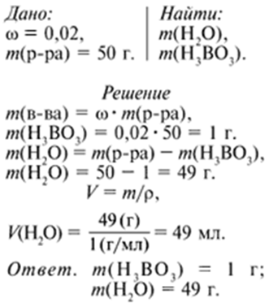 | №2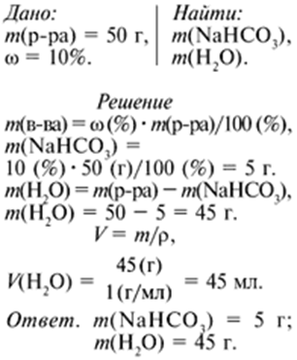 |  | №3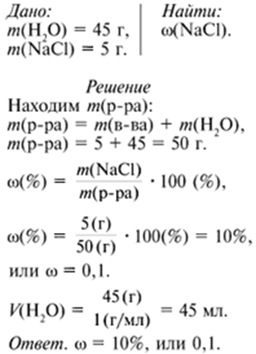
№4  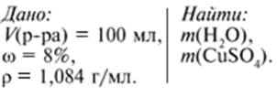  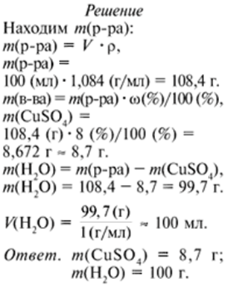 |  | №5  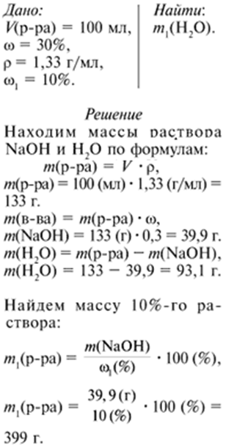  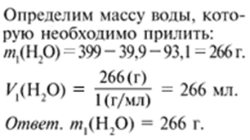
Критерии оценки: 5 задач – «5», 4задачи - «4», 3задачи – «3»

Приложение 4.

Тест по правилам техники безопасности:
1. Вещества на вкус:
А) можно пробовать
Б) нельзя пробовать
В) надо спросить у учителя.

2. Твердые вещества берут:
А) рукой
Б) ложечкой
В) как придется
Г) не знаю.

3. Посуду при работе надо использовать:
А) чистую
Б) грязную
В) с трещинами
Г) какая есть.

4. К работе в лаборатории можно приступать:
А) когда захочешь
Б) с разрешения учителя
В) когда будешь готов.

5. Объем воды измеряют:
А) на весах
Б) в мерном цилиндре
В) в мерном стакане.

6. Полученный раствор необходимо:
А) отдать учителю
Б) вылить в канализацию.

Критерии оценки:
6 – «5»
5 – «4»
4 - «3»

Приложение 5

Карточка учета умений.

Ф. И. ---------------------------------------------------------------------------

Операции практической работы | Количество набранных баллов
Взвешивание вещества (2 балл)
Работа с мерным цилиндром (1 балл)
Приготовление раствора (3 балла)
Культура выполнения опыта (1 балла)
Оформление отчета (3 балла)
Итого баллов:

Критерии оценки:
9-10 баллов – «5»
7 – 8 баллов – «4»
5 – 6 баллов – «3»
Приложение 6.

Тест «Растворы».
№ | Вопрос с вариантами ответов
1 | 1.Раствор – это
 | А) однородная смесь, состоящая из двух компонентов
 | Б) неоднородная смесь, состоящая из двух и более компонентов
 | В) однородная смесь, состоящая из двух и более компонентов
2 | 2.По агрегатному состоянию различают растворы
 | А) жидкие, газообразные, твердые
 | Б) только газообразные и жидкие
 | В) только жидкие
3 | 3.Растворителем может быть
 | А) только спирт
 | Б) вода, спирт, бензин и др. вещества
 | В) только вода
4 | 4.При растворении вещества в воде происходит процесс:
 | А) химический
 | Б) физический
 | В) физико-химический
5 | 5.Состав раствора может быть выражен
 | А) количественно
 | Б) количественно и качественно
 | В) качественно
6 | 6.Для количественной оценки состава раствора используют понятие
 | А) массовая доля растворителя
 | Б) массовая доля раствора
 | В) массовая доля растворенного вещества
7 | 7.Масса раствора равна
 | А) массе растворенного вещества
 | Б) сумме масс растворенного вещества и растворителя
 | В) массе растворителя

Критерии оценки:
7 баллов – «5»
5 – 6 баллов – «4»
4 балла – «3»

Приложение 7.
Кейс – домашнего задания.
1. Решение расчётных задач с практическим содержанием по теме «Растворы».

1. Для выращивания рассады используют полновесные семена. Для того их погружают в раствор поваренной соли NaCL. Всплывшие семена бракуют. Рассчитайте массовую долю соли в растворе, содержащем 80г воды и 8г соли.
2. Спиртовой раствор йода, используемый для обработки поверхности кожи вокруг ран в целях дезинфекции, содержит спирт и йод. Вычислите массу йода, необходимую для приготовления 50 г 5% -го раствора йода.
3. Для подкормки комнатных растений применяют водный раствор аммиачной селитры. Рассчитайте массу аммиачной селитры и воды, которая потребуется для приготовления 700 г 1 %-го раствора.
4. Для выделки кож используют 24 % водный раствор хлорида натрия. Найдите массу раствора, содержащего760 г воды.
5. Вам известно, что при ожогах щелочами пораженный участок кожи промывают водой, а затем нейтрализуют раствором уксусной кислоты. Вычислите массовую долю (в %) уксусной кислоты в этом растворе, если для его приготовления взяли 197 г воды и 3 г кислоты.
Критерии оценивания:
за решение 3 задач – «3»
4 задач – «4»
5 задач – «5»
- Индивидуально: приготовить сообщение – Биография Гей-Люссака, А. Авогадро.

Приложение 8.
Инструкция по проведению практической работы №4

«Приготовление раствора с определенной массовой долей растворённого вещества»
Цель работы: научиться взвешивать на лабораторных весах, определять объем жидкости с помощью мерного цилиндра, готовить растворы с определенной массовой долей растворенного вещества, производить теоретические расчеты, которые можно применить на практике.

Оборудование: весы, мерный цилиндр, ложечка, химический стакан, стеклянная палочка, вода дистиллированная, соль.

Алгоритм проведения работы:
1. этап работы: Расчетная часть.
Произведи расчет для выполнения практической работы.
2. этап работы:
Рассчитайте массу соли и массу воды, необходимые для приготовления вам раствора.
На весах взвесьте требуемую навеску соли, и высыпьте ее в химический стакан.

3. этап работы:

Определите объем воды, соответствующий вычисленной массе, используя формулу:
V = m · ρ. Помните, что для воды ρ = 1 г/мл.

1. Мерным цилиндром отмерьте рассчитанный объем воды и вылейте ее в стакан с солью.

4. этап работы:

Перемешайте стеклянной палочкой соль с водой до полного её растворения. Сделайте маркировку раствора.

Заключение:

1.Обратите внимание на оформление задачи в тетради, правильные расчеты.
2. Сделайте вывод о том, что необходимо для приготовления раствора с определенной массовой долей растворенного вещества.
3. Уберите свое рабочее место.
Приложение 9.

Отчёт практической работы №4
«Приготовление растворов с заданной концентрацией растворённого вещества».

ЗАДАНИЯ К ПРАКТИЧЕСКОЙ РАБОТЕ:
Часть 1. Приготовьте 50 г 10% раствора поваренной соли.
Часть 2. Прилейте к полученному раствору 10 мл воды и вычислите массовую долю соли в растворе.
Часть 3. Ко второму раствору прибавьте 5 г поваренной соли. Вычислите массовую долю соли в полученном растворе.
№ | Расчёты для приготовления растворов с заданной концентрацией растворённого вещества.
 | Дано | Найти | Расчёты к задачам.
1. | W₁(в-ва)=10%  m (р-ра)=50г | m (воды)  m (соли)
2. | К полученному раствору прилить 10 мл воды. | W₂(в-ва)
3. | К полученному раствору добавить 5г соли. | W₃(в-ва)
Критерии оценивания:
Правильно выполненные: 1 часть – «3»
1 – 2 части – «4»
1 – 3 части - «5»

